B包：Q开关翠绿宝石激光治疗仪

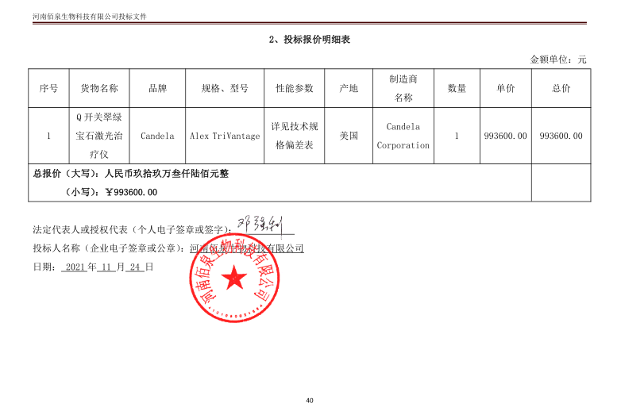

## F包：负压泵